東吳大學心理學系學生實習心得報告
系 級 |  | 學 號 |  | 姓 名
實習機構名稱
實習機構地址
實習單位 |  |  | 實習時間 | 年 月 日 至 年 月 日 共 小時
督導姓名 |  | 督導職稱 |  | 督導電話及email
實習工作簡介紹 | 對機構的簡單描述及對實習工作內容的簡單描述
實習心得及檢討  (至少500字) | 我參加實習的目標、實習中印象最深的事，學到了什麼、目標達成了嗎、哪些地方我還可以做得更好，以及其他…
對實習的建議 | 對校內課程、實習內容、實習機構或日後想參加實習的學妹們的建議
學生實習心得報告第1頁，空間不足時請自行調整。
東吳大學心理學系學生實習心得報告-實習照片
實習照片至少須4張(圖片高度為10cm)，並請依下列格式說明。
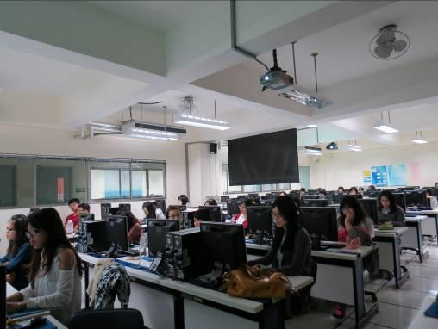  範例圖片 | 照片說明
拍攝日期：
年 月 日
拍攝地點：
○○公司南港廠區

拍攝說明：
實習生○○○實習△△△△作業情形。

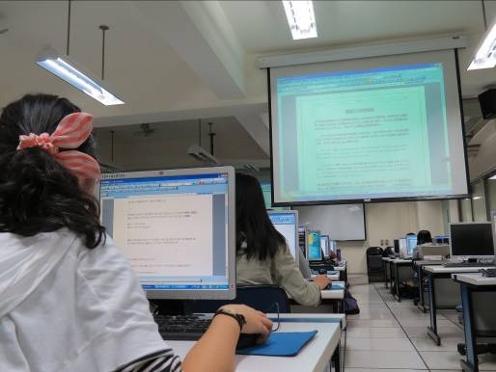  範例圖片 | 照片說明
拍攝日期：
年 月 日
拍攝地點：
○○公司南港廠區

拍攝說明：
實習生○○○實習△△△△作業情形。
學生實習心得報告第2頁

